ЛГК-110 |  | Канатная карусель "Конус"
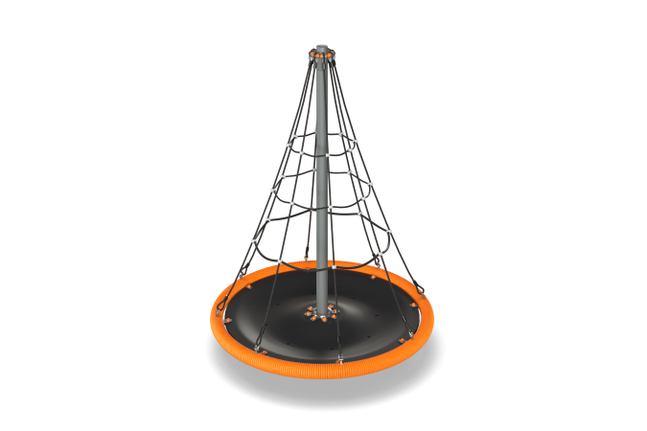

Размеры, мм: | 1600x1600x2500 | Вес, кг: | 116
Характеристики материалов
Канатная карусель предназначена для детей от 6 лет.
Обод сиденья должен быть выполнен из металлической трубы и сверху оплетён мягким полипропиленовым канатом тросовой сивки диаметром 19 мм (концы каната зафиксированы термоусадочной трубкой).
Покрытие площадки внутри обода должно быть выполнено из армированной резины. Сетка в виде конуса должна быть выполнена из армированного полипропиленового каната диаметром 16 мм, состоящего из шести прядей, каждая прядь армирована восемью металлическими проволоками. Стальная проволока должна быть покрыта витым полипропиленовым сплитом (плетеный полиэстер). Прочность на растяжение составляет 1,570 Н/мм². Полиэстер, входящий в состав плетеного каната, должен быть стойкий к ультрафиолетовому излучению. Для соединения пересечений плетения сетки должны использоваться пластиковые цельнолитые Х-образные соединители, обжимные втулки из алюминиевого сплава (тип E), оцинкованные закрытые коуши, крепёжные стальные скобы и Т-образные – для двух канатов, один из которых имеет конец, обжатый алюминиевой гильзой. Для фиксации крестообразных соединителей каната из полиамида при сборке должны использоваться саморезы Torx диаметром 4,2 мм x длиной 45 мм. Крестообразные соединители должны иметь цельнолитую конструкцию и выдерживать максимальную нагрузку на соединение 360 кг. Крепление сетки к ободу должно производиться при помощи обжатия металлического коуша с пластиковой вставкой, алюминиевой втулкой. Центральная стойка должна быть выполнена из металлической круглой трубы диаметром 108 мм. Вращение должно осуществляться за счет узлов с подшипниками, установленными в верхней и нижней частях центральной стойки. Все элементы, выполненные из металла (кроме крепежа), окрашены порошковой полиэфирной краской. Весь крепеж должен быть оцинкован.
Элементы:
Закладная канатной карусели-1 шт.
Сетка в сборе с верхней частью стойки, хомут верхний, комплект крепежа 2 (нижний, к закладной)- 1 шт.
Стойка, хомут нижний, комплект крепежа 1 (верхний) -1 шт.
Кольцо карусели Конус в сборе -1 шт.

